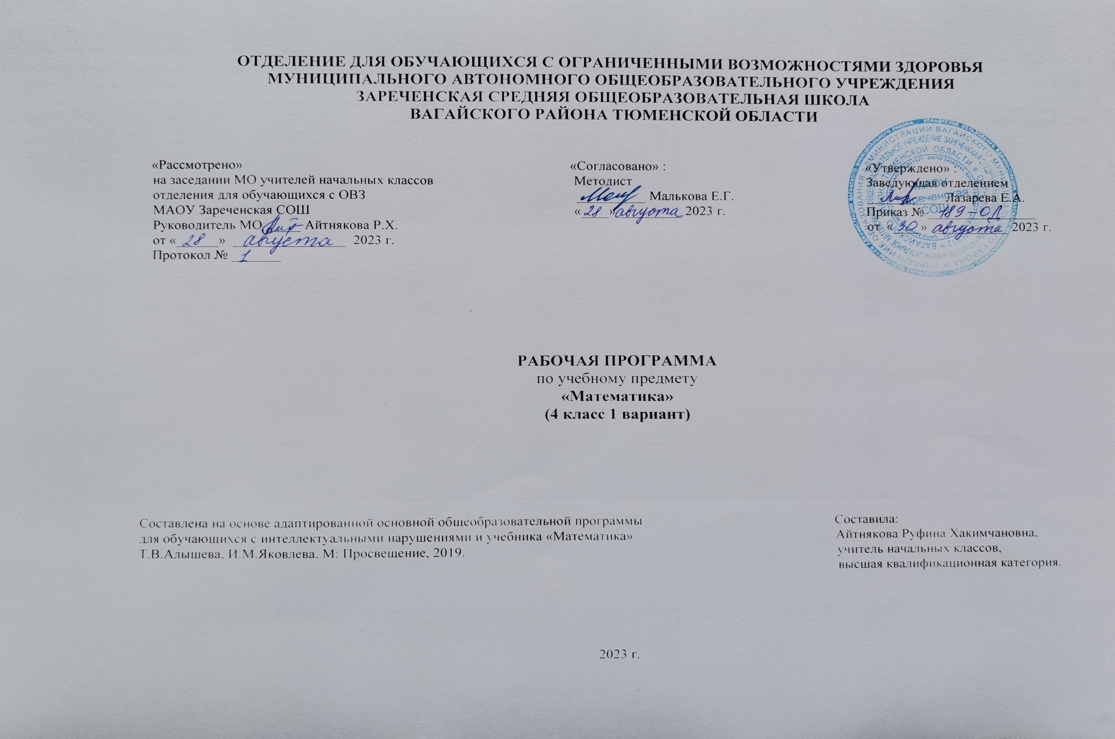
1.Пояснительная записка.
Адаптированная рабочая программа по учебному предмету «Математика» 4 класс ФГОС образования обучающихся с интеллектуальными нарушениями разработана на основании следующих нормативно – правовых документов:
1.Федеральный закон «Об образовании в Российской Федерации» от 29.12.2012 №273-ФЗ.
2.Приказ Министерства образования и науки Российской Федерации от 19.12.2014 №1599 «Об утверждении федерального государственного образовательного стандарта образования обучающихся с умственной отсталостью (интеллектуальными нарушениями)».
3.Учебный план отделения для обучающихся с ОВЗ МАОУ Зареченская СОШ.
4.Адаптированная образовательная программа отделения для обучающихся с ОВЗ МАОУ Зареченская СОШ.
Основной целью обучения математике является подготовка обучающихся этой категории к жизни в современном обществе и овладение доступными профессионально-трудовыми навыками.
Исходя из основной цели, задачами обучения математике являются:
-формирование доступных умственно обучающимся с умственной отсталостью (интеллектуальными нарушениями) математических знаний и умений, необходимых для решения учебно-познавательных, учебно-практических, житейских и профессиональных задач и развитие способности их использования при решении соответствующих возрасту задач;
-коррекция и развитие познавательной деятельности и личностных качеств обучающихся с умственной отсталостью (интеллектуальными нарушениями) средствами математики с учетом их индивидуальных возможностей;
-формирование положительных качеств личности, в частности аккуратности, настойчивости, трудолюбия, самостоятельности, терпеливости, любознательности, умений планировать свою деятельность, доводить начатое дело до конца, осуществлять контроль и самоконтроль.
2.Общая характеристика учебного предмета.
Обучение математике носит практическую направленность, имеет тесную связь с другими учебными предметами (рисование, труд, развитие речи, письмо), готовит учащихся к овладению профессионально-трудовыми знаниями и навыками.
Понятия числа, величины, геометрической фигуры, которые формируются у учащихся в процессе обучения математике, являются абстрактными.
Действия с предметами, направленные на объединения множеств, удаление части множества, разделение множеств на равные части и другие предметно-практические действия, позволяют подготовить школьников к усвоению абстрактных математических понятий.
Практические действия с предметами, их заменителями учащиеся должны учиться оформлять в громкой речи. Постепенно внешние действия с предметами переходят во внутренний план. У детей формируется способность мыслить отвлеченно, действовать не только с множествами предметов, но и с числами, поэтому уроки математики необходимо оснастить как демонстрационными пособиями, так и раздаточным материалом для каждого ученика.
В 4 классе продолжить развивать у учащихся интерес к математике, к количественным изменениям элементов предметных множеств и чисел, измерению величин. Это возможно только при использовании дидактических игр, игровых приемов, занимательных упражнений, создании увлекательных для детей ситуаций.
Одним из важных приемов обучения математике является сравнение, так как большинство математических представлений и понятий носит взаимообратный характер. Их усвоение возможно только при условии овладения способами нахождения сходства и различия, выделения существенных признаков и отвлечения от несущественных, использовании приемов классификации и дифференциации, установлении причинно-следственных связей между понятиями. Не менее важный прием — материализация, т. е. умение конкретизировать любое отвлеченное понятие, использовать его в жизненных ситуациях. Наряду с вышеназванными ведущими методами обучения используются и другие: демонстрация, наблюдение, упражнения, беседа, работа с учебником, самостоятельная работа и др.
Обучение математике невозможно без пристального, внимательного отношения к формированию и развитию речи учащихся. Поэтому на уроках математики учитель учит детей повторять собственную речь, которая является образцом для учащихся, вводит хоровое, а затем индивидуальное комментирование предметно-практической деятельности и действий с числами.
Технология обучения по данной программе предполагает, что учащиеся, отстающие от одноклассников в усвоении знаний, должны участвовать во фронтальной работе вместе со всем классом (решать более легкие примеры, повторять объяснение учителя или сильного ученика по наводящим вопросам, решать с помощью учителя арифметические задачи.). Для самостоятельного выполнения этим учащимся предлагаются облегченные варианты примеров, задач, других заданий.
Математика, являясь одним из важных общеобразовательных предметов, готовит учащихся с отклонениями в интеллектуальном развитии к жизни и овладению доступными профессионально-трудовыми навыками.
3.Описание места учебного предмета в учебном плане.
Учебный предмет входит в предметную область «Математика», программа рассчитана на 4 часа в неделю, 34 учебные недели, 136 часов в год.
Учебный план.
Предмет | Кол-во часов  в неделю | 1 ч | 2 ч | 3 ч | 4 ч | год
Математика | 4 | 32 | 32 | 40 | 32 | 136
4.Личностные и предметные результаты освоения учебного предмета.
Личностные результаты:
-осознание себя как гражданина России; формирование чувства гордости за свою Родину;
-воспитание уважительного отношения к иному мнению, истории и культуре других народов;
-сформированность адекватных представлений о собственных возможностях, о насущно необходимом жизнеобеспечении;
-овладение начальными навыками адаптации в динамично изменяющемся и развивающемся мире;
-овладение социально-бытовыми навыками, используемыми в повседневной жизни;
-владение навыками коммуникации и принятыми нормами социального взаимодействия, в том числе владение вербальными и невербальными коммуникативными компетенциями, использование доступных информационных технологий для коммуникации;
-способность к осмыслению социального окружения, своего места в нем, принятие соответствующих возрасту ценностей и социальных ролей;
-принятие и освоение социальной роли обучающегося, проявление социально значимых мотивов учебной деятельности;
-сформированность навыков сотрудничества с взрослыми и сверстниками в разных социальных ситуациях;
-способность к осмыслению картины мира, ее временно-пространственной организации; формирование целостного, социально ориентированного взгляда на мир в его органичном единстве природной и социальной частей;
-воспитание эстетических потребностей, ценностей и чувств;
-развитие этических чувств, проявление доброжелательности, эмоционально-нравственной отзывчивости и взаимопомощи, проявление сопереживания к чувствам других людей;
-сформированность установки на безопасный, здоровый образ жизни, наличие мотивации к творческому труду, работе на результат, бережному отношению к материальным и духовным ценностям;
-проявление готовности к самостоятельной жизни.
Предметные результаты:
Минимальный уровень:
-знание числового ряда 1 - 100 в прямом порядке; откладывание любых чисел в пределах 100, с использованием счетного материала;
-знание названий компонентов сложения, вычитания, умножения, деления;
-понимание смысла арифметических действий сложения и вычитания, умножения и деления (на равные части);
-знание таблицы умножения однозначных чисел до 5;
-понимание связи таблиц умножения и деления, пользование таблицами умножения на печатной основе для нахождения произведения и частного;
-знание порядка действий в примерах в два арифметических действия;
-знание и применение переместительного свойства сложения и умножения;
-выполнение устных и письменных действий сложения и вычитания чисел в пределах 100;
-знание единиц измерения (меры) стоимости, длины, массы, времени и их соотношения;
-различение чисел, полученных при счете и измерении, запись числа, полученного при измерении двумя мерами;
-пользование календарем для установления порядка месяцев в году, количества суток в месяцах;
-определение времени по часам (одним способом);
-решение, составление, иллюстрирование изученных простых арифметических задач;
-решение составных арифметических задач в два действия (с помощью педагогического работника);
-различение замкнутых, незамкнутых кривых, ломаных линий; вычисление длины ломаной;
-узнавание, называние, моделирование взаимного положения двух прямых, кривых линий, фигур, нахождение точки пересечения без вычерчивания;
-знание названий элементов четырехугольников; вычерчивание прямоугольника (квадрата) с помощью чертежного треугольника на нелинованной бумаге;
-вычерчивание окружности разных радиусов, различение окружности и круга.
Достаточный уровень:
-знание числового ряда 1 - 100 в прямом и обратном порядке;
-счет, присчитыванием, отсчитыванием по единице и равными числовыми группами в пределах 100;
-откладывание любых чисел в пределах 100 с использованием счетного материала;
-знание названия компонентов сложения, вычитания, умножения, деления;
-понимание смысла арифметических действий сложения и вычитания, умножения и деления (на равные части и по содержанию),
-различение двух видов деления на уровне практических действий; знание способов чтения и записи каждого вида деления;
-знание таблицы умножения всех однозначных чисел и числа 10; правила умножения чисел 1 и 0, на 1 и 0, деления 0 и деления на 1, на 10;
-понимание связи таблиц умножения и деления, пользование таблицами умножения на печатной основе для нахождения произведения и частного;
-знание порядка действий в примерах в два арифметических действия;
-знание и применение переместительного свойство сложения и умножения;
-выполнение устных и письменных действий сложения и вычитания чисел в пределах 100;
-знание единиц (мер) измерения стоимости, длины, массы, времени и их соотношения;
-различение чисел, полученных при счете и измерении, запись чисел, полученных при измерении двумя мерами (с полным набором знаков в мелких мерах);
-знание порядка месяцев в году, номеров месяцев от начала года, умение пользоваться календарем для установления порядка месяцев в году, знание количества суток в месяцах;
-определение времени по часам тремя способами с точностью до 1 мин;
-решение, составление, иллюстрирование всех изученных простых арифметических задач;
-краткая запись, моделирование содержания, решение составных арифметических задач в два действия;
-различение замкнутых, незамкнутых кривых, ломаных линий; вычисление длины ломаной;
-узнавание, называние, вычерчивание, моделирование взаимного положения двух прямых и кривых линий, многоугольников, окружностей, нахождение точки пересечения;
-знание названий элементов четырехугольников, вычерчивание прямоугольника (квадрата) с помощью чертежного треугольника на нелинованной бумаге;
-вычерчивание окружности разных радиусов, различение окружности и круга.
6.Календарно – тематическое планирование.
№  п/п | Тема урока | Количество  часов | Дата
 |  |  | план | факт
1. | Т/Б на уроках. Нумерация чисел 1-100 (повторение). | 1ч.
2-4. | Нумерация чисел 1-100 (повторение). | 3ч.
5-7. | Числа, полученные при измерении величин. | 3ч.
8-9. | Меры длины – миллиметр. | 2ч.
10-18. | Сложение и вычитание чисел в пр.100 без перехода через разряд (все случаи). | 8ч.
18. | Решение задач. | 1ч.
19. | Контрольная работа «Сложение и вычитание чисел в пр.100 без перехода через разряд». | 1ч.
20. | Работа над ошибками. | 1ч.
21-22. | Меры времени. | 2ч.
23. | Замкнутые, незамкнутые кривые линии. | 1ч.
24. | Окружность, дуга. | 1ч.
25. | Умножение чисел. | 1ч.
26-27. | Таблица умножения числа 2. | 2ч.
28. | Деление чисел. | 1ч.
29-30. | Деление на 2. | 2ч.
31. | Контрольная работа «Умножение и деление на 2». | 1ч.
32. | Работа над ошибками. | 1ч.
33-35. | Сложение двузначного числа с однозначным числом. | 3ч.
36-38. | Сложение двузначных чисел. | 3ч.
39. | Ломаная линия. | 1ч.
40-41. | Вычитание однозначного числа из двузначного числа. | 2ч.
42-44. | Вычитание двузначных чисел. | 3ч.
45. | Контрольная работа «Сложение и вычитание двузначных чисел». | 1ч.
46. | Работа над ошибками. | 1ч.
47. | Замкнутые, незамкнутые ломаные линии. | 1ч.
48-49. | Таблица умножения числа 3. | 2ч.
50-51. | Деление на 3. | 2ч.
52-53. | Таблица умножения числа 4. | 2ч.
54-55. | Деление на 4. | 2ч.
56. | Длина ломаной линии. | 1ч.
57-58. | Таблица умножения числа 5. | 2ч.
59-60. | Деление на 5. | 2ч.
61. | Решение задач. | 1ч.
62. | Контрольная работа «Табличное умножение и деление». | 1ч.
63. | Работа над ошибками. | 1ч.
64. | Двойное обозначение времени. | 1ч.
65-67. | Таблица умножения числа 6. | 3ч.
68-70. | Деление на 6. | 3ч.
71. | Прямоугольник. | 1ч.
72-74. | Таблица умножения числа 7. | 3ч.
75-76. | Увеличение числа в несколько раз. | 2ч.
77-79. | Деление на 7. | 3ч.
80-81. | Уменьшение числа в несколько раз. | 2ч.
82. | Контрольная работа «Табличное умножение и деление». | 1ч.
83. | Работа над ошибками. | 1ч.
84. | Квадрат. | 1ч.
85-87. | Таблица умножения числа 8. | 3ч.
88-90. | Деление на 8. | 3ч.
91. | Меры времени. | 1ч.
92-94. | Таблица умножения числа 9. | 3ч.
95-97. | Деление на 9. | 3ч.
98. | Решение задач на нахождение стоимости. | 1ч.
99. | Пересечение фигур. | 1ч.
100. | Повторение. Решение примеров и задач. | 1ч.
101. | Контрольная работа «Табличное умножение и деление». | 1ч.
102. | Работа над ошибками. | 1ч.
103. | Умножение 1 и на 1. | 1ч.
104. | Деление на 1. | 1ч.
105-107. | Сложение и вычитание без перехода через разряд. | 3ч.
108-112. | Сложение с переходом через разряд. | 5ч.
113-117. | Вычитание с переходом через разряд. | 5ч.
118. | Контрольная работа «Сложение и вычитание с переходом через разряд. | 1ч.
119. | Работа над ошибками. | 1ч.
120. | Умножение 0 и на 0. | 1ч.
121. | Деление 0 на число. | 1ч.
122. | Взаимное положение фигур. | 1ч.
123. | Умножение 10 и на 10. | 1ч.
124. | Деление на 10. | 1ч.
125-127. | Нахождение неизвестного слагаемого. | 3ч.
128-132. | Повторение. Решение примеров и задач. | 5ч.
133. | Контрольная работа «Сложение и вычитание в пр.100». | 1ч.
134. | Работа над ошибками. | 1ч.
135-136. | Повторение. Геометрический материал. | 2ч.
7.Описание материально-технического обеспечения образовательной деятельности.
1.Т.В.Алышева, И.М. Яковлева «Математика» 4 класс. В 2 частях. Учебник для общеобразовательных организаций, реализующих АООП.
М.: «Просвещение», 2019 г.
2.Компьютер, проектор.
3.Наглядные пособия по темам: «Компоненты сложения и вычитания», «Меры времени», «Меры длины» и другие.
4.Дидактический материал.
5.Коррекционные карточки.
6.Счёты, счетные палочки.
7.Циферблат, календарь.
8.Наборы геометрических фигур.
9.Таблица умножения.
10.Рабочие тетради.

